实践、毕业论文操作手册

学生端

注册
网址：http://service.qidaedu.com/register_gd.jsp
填写信息，点击注册。
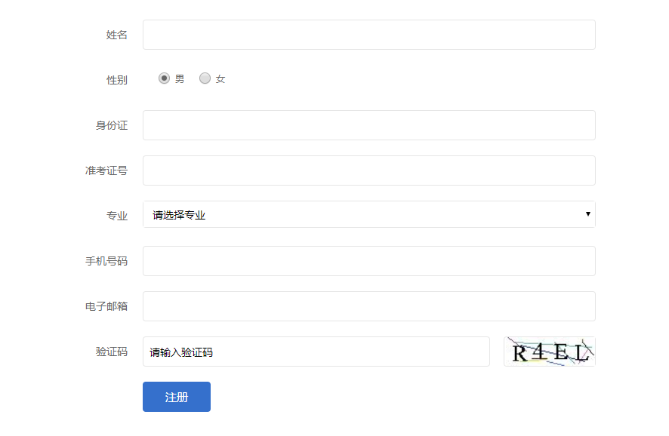
注册成功，点击确定，进入登录界面
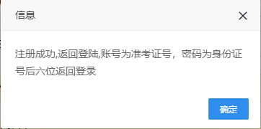

登录
网址：http://service.qidaedu.com/login.jsp
账号为准考证号，初始密码为身份证后6位

3、实践报名
实践课考核管理==》报考实践课 选择实践课程，点击提交
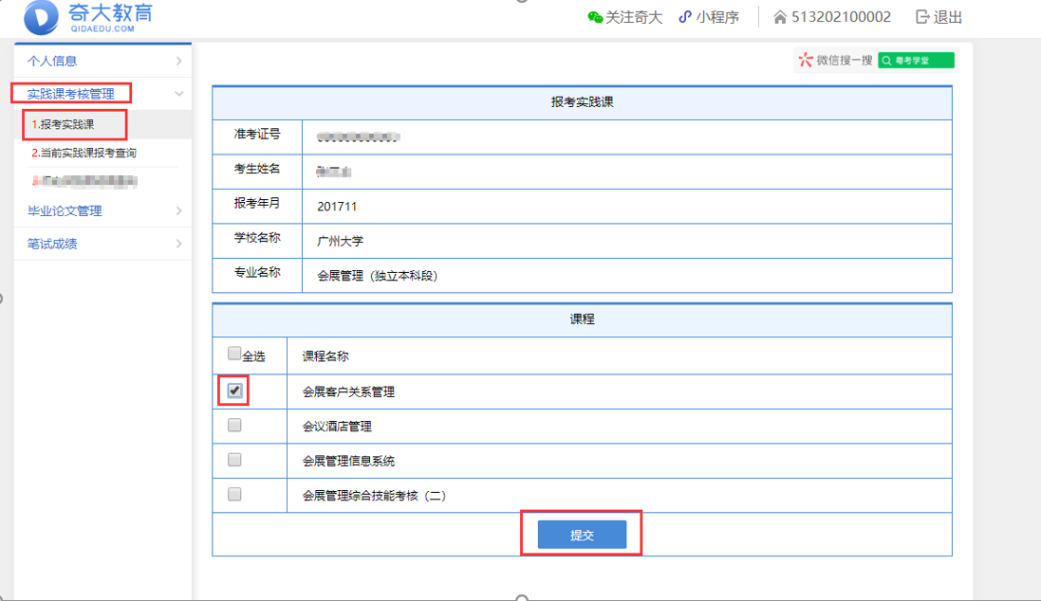
报名成功，打开《当前实践课报考查询》页面，查看
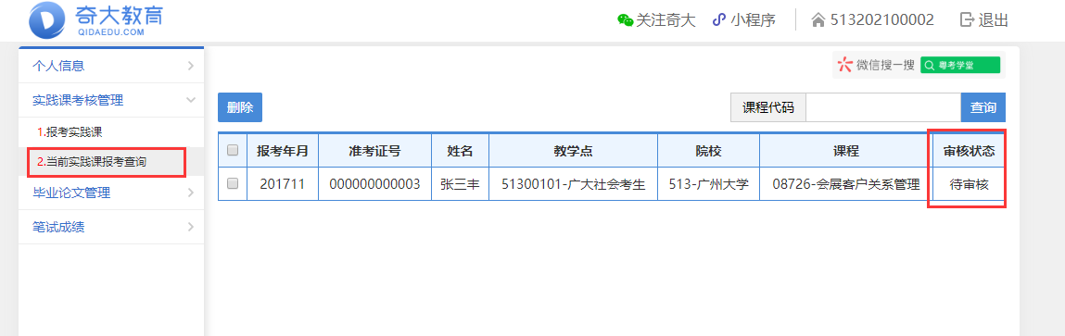

4、毕业论文报名
毕业论文管理==》申报毕业论文
选择院校，专业，课程 点击提交
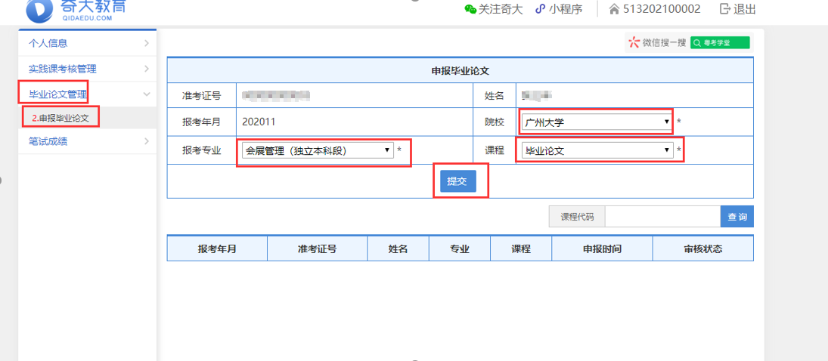
申报成功之后，下方的列表会显示课程
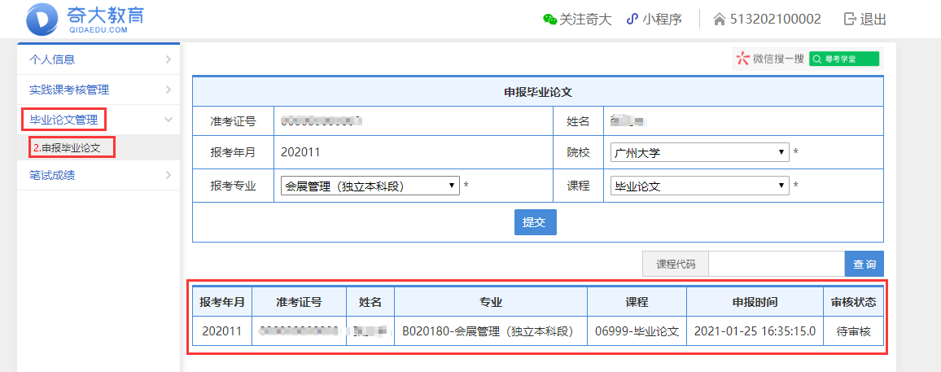

5、笔试成绩
·笔试成绩==》笔试成绩管理
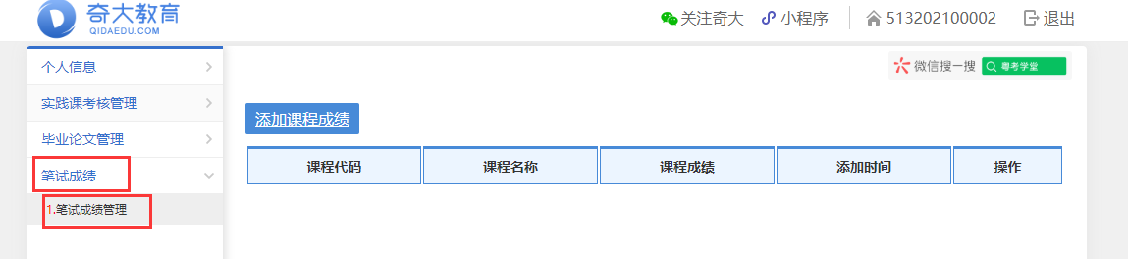
点击《添加课程数据》，填写信息，点击添加。添加后要点击《返回并刷新》，页面的课程列表会显示已添加的课程
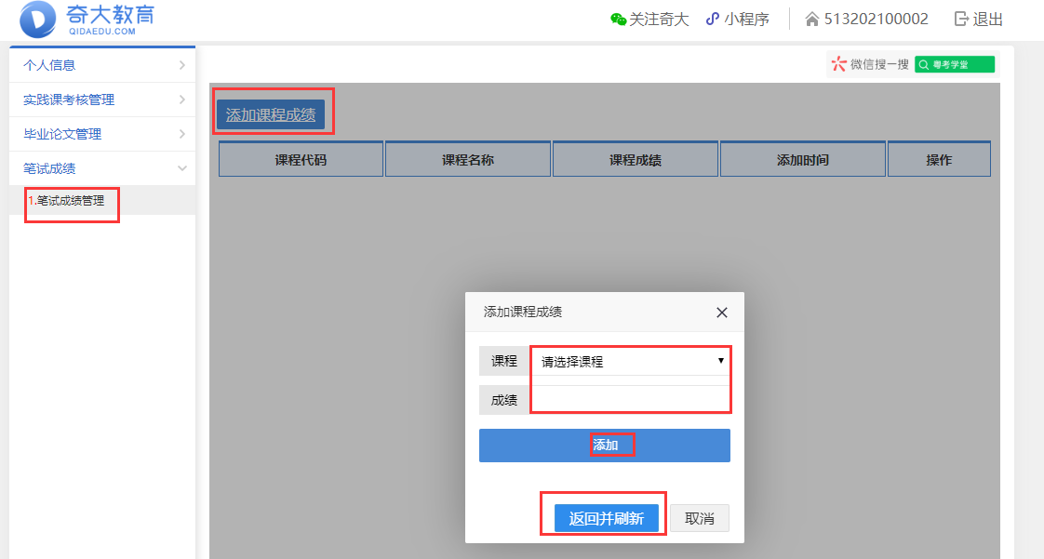
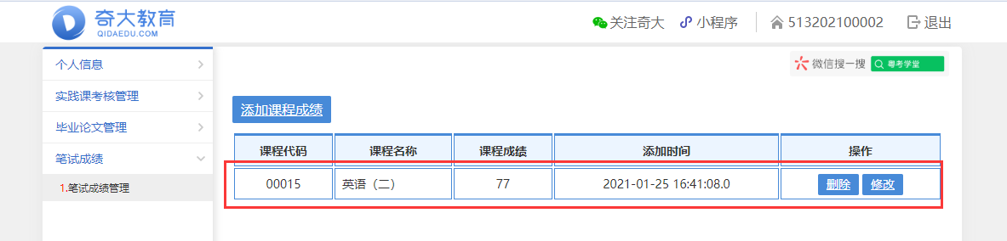
点击修改，修改成绩，请输入整数（免考的课程成绩直接填免考）。点击修改，点击返回并刷新，刷新课程列表
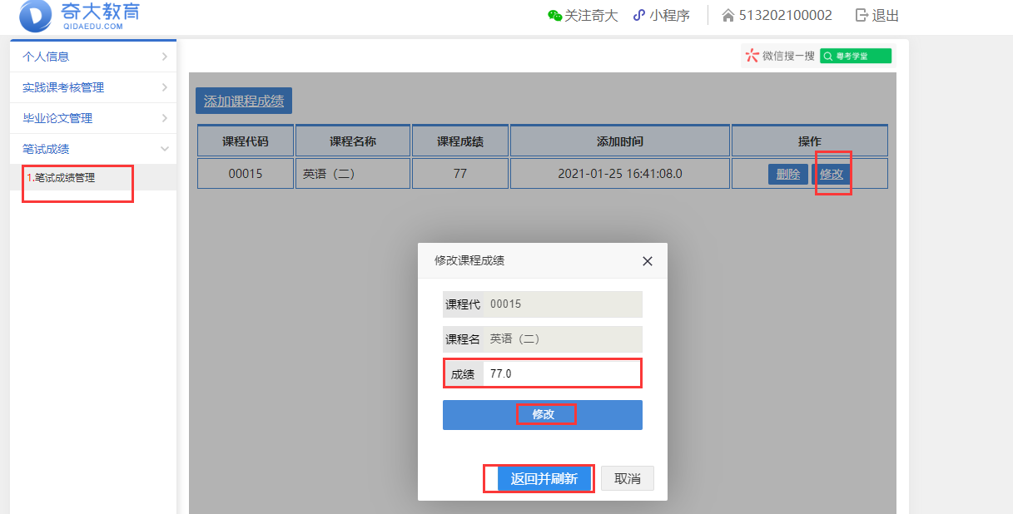
点击删除，点击确认
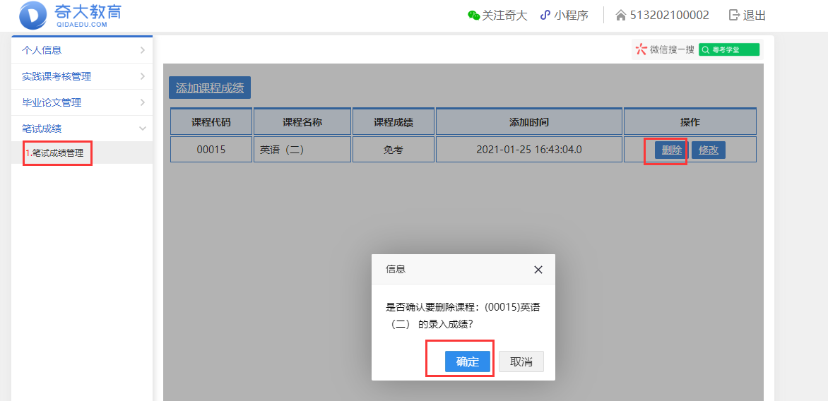

管理端
网址：http://admin.qidaedu.com/

1、导入学生
学籍管理==》学生学籍管理
下载模板
填写信息，导入文件
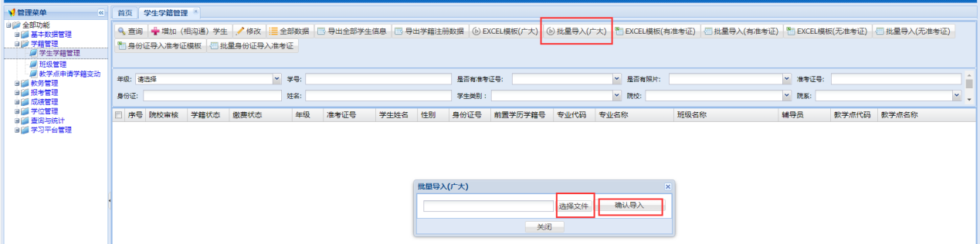

实践报考名单管理
教务管理==》实践考核名单审核（广大）
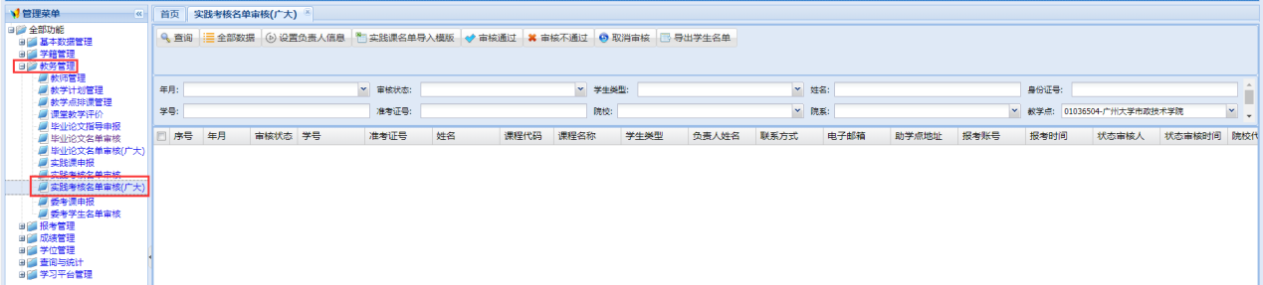
设置负责人信息 这个按钮可以查看或修改负责人信息
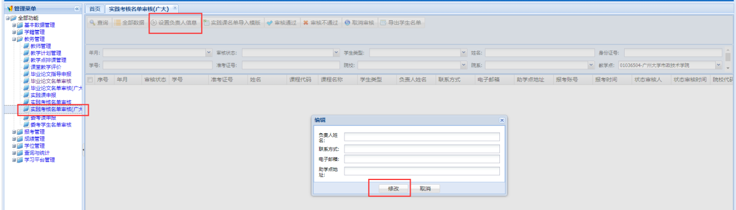
下载报考名单模板
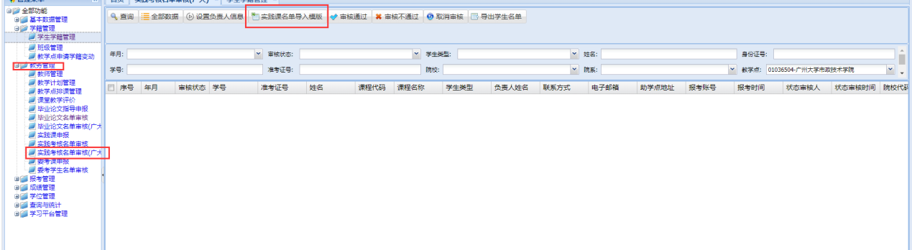
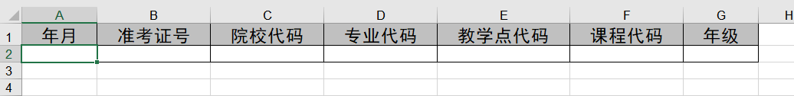
填写信息，导入文件
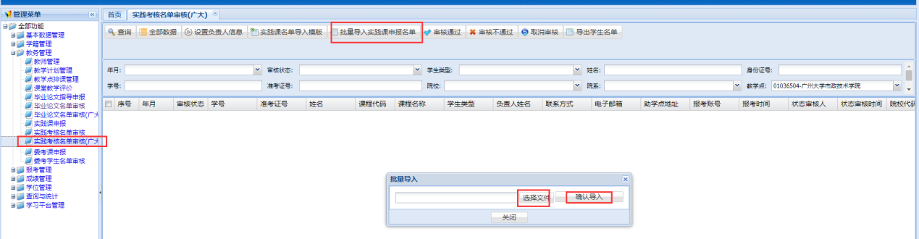
选中一个或多个学生，设置审核通过/审核不通过/取消审核
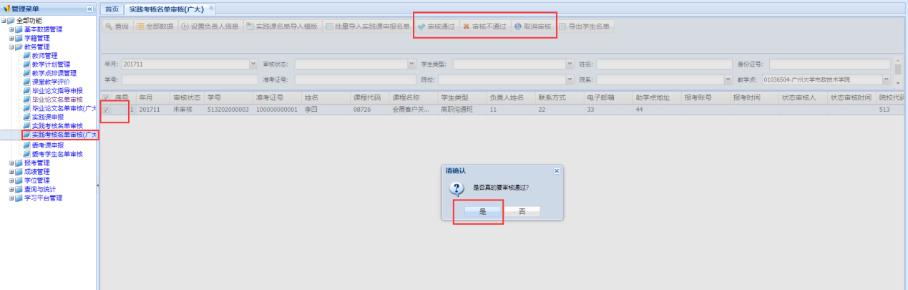

4、毕业论文名单管理
教务管理==》毕业论文名单审核(广大)
下载模板
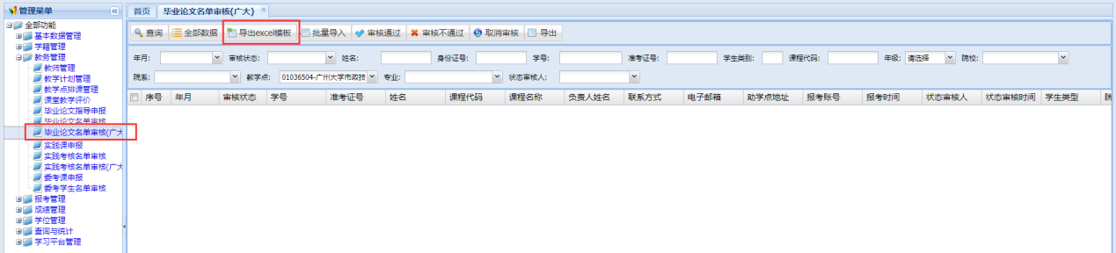
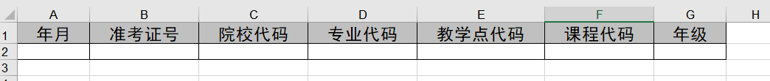
填写信息，导入文件
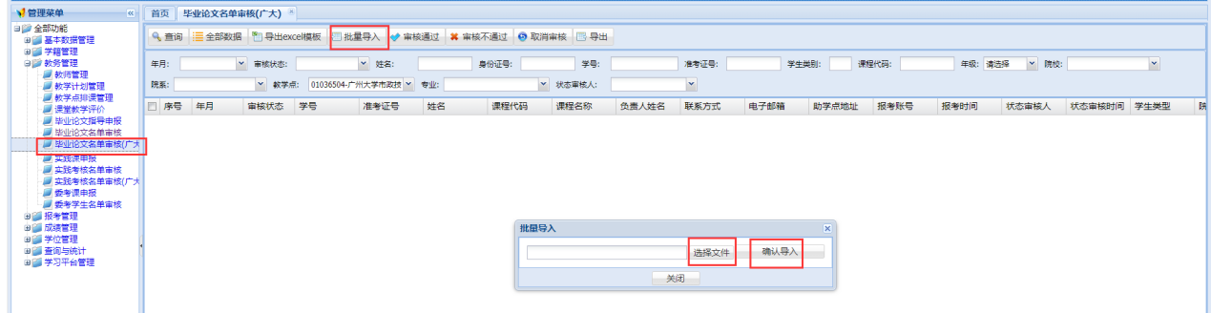
选中一个或多个学生，设置审核通过/审核不通过/取消审核
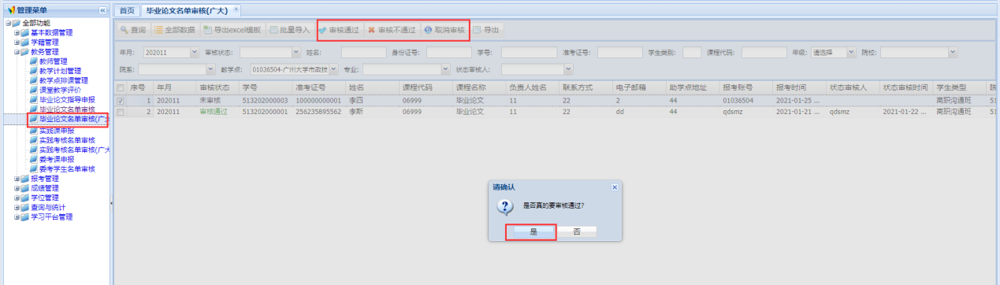

笔试成绩管理
成绩管理==》学生自填成绩管理
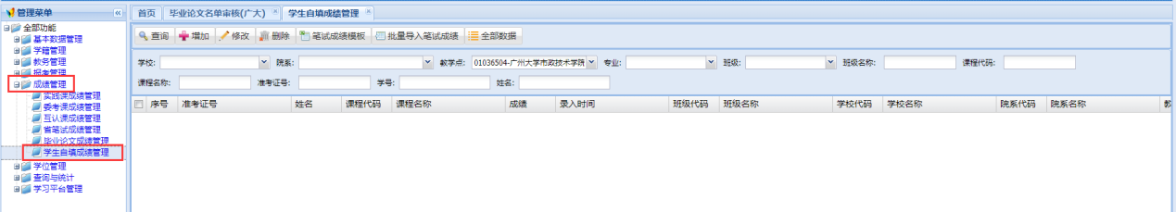
下载模板
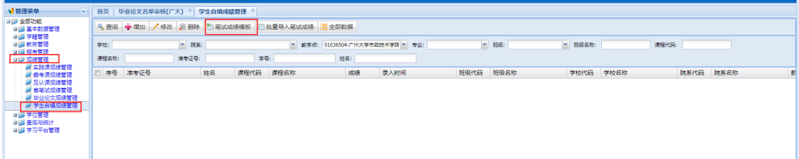
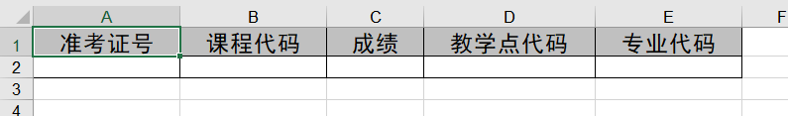
填写信息，导入文件
